Impactplan werkblad
Doel - welke van de volgende communicatiedoelen wil je meten?
Kennis en begrip | Gedrag en vaardigheden | Houding en bewustzijn
 | 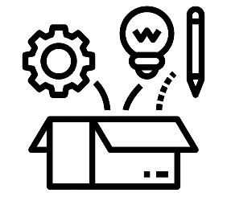

Informeren  Onderwijzen  Opleiden  Trainen  Coachen | Inspireren  Motiveren  Overtuigen  Creativiteit opwekken  Vaardigheid aanleren en verbeteren | Nieuwe ervaringen creëren  Kritisch laten nadenken  Bewustwording creëren  Perspectief creëren  Attitude over een onderwerp/wetenschap veranderen

Bedenk hoe je dit doel zou kunnen meten. Op welke specifieke aspecten zou je je willen richten?

Type data - ga je traceer- of responsdata verzamelen?

Traceerdata | Responsdata
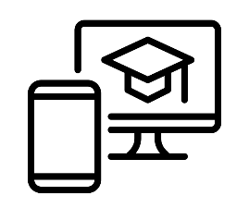 | 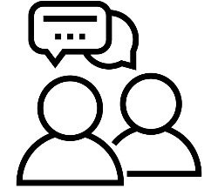

Specificeer het soort type data je wil gaan verzamelen en waarom.

Doelgroep - wie gaan er meedoen aan je meting?
Jonger dan 12 jaar | Tussen 12 en 18 jaar | Tussen 19 en 35 jaar | Tussen 36 en 65 jaar | Ouder dan 65 jaar
 | 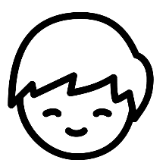 | 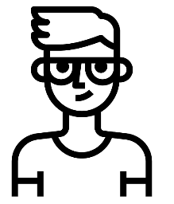 |  | 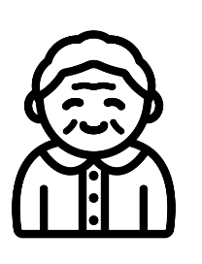

Sta even stil bij je doelgroep. Welke interesses en behoeften zijn kenmerkend voor deze groep? Hoe beïnvloeden deze eigenschappen de methode en het ontwerp van je meting?

Hoe wil je dat je doelgroep meedoet aan je meting?
Informatie geven | Ideeën delen | Creatief participeren
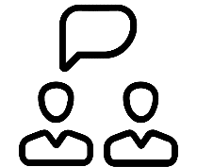 | 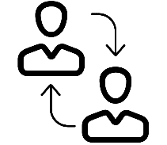 | 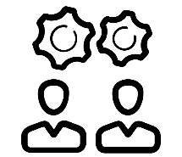

Beschrijf hoe je doelgroep mee gaat doen aan de meting. Bedenk hoe dit de opzet van je meting beïnvloedt.

Hoeveel mensen zullen meedoen aan je meting?
0-25 | 26-100 | 100+

Schat het aantal deelnemers. Bedenk of dit aantal invloed heeft op de opzet van je impactmeting.

Volgende stappen
Met het invullen van dit werkblad, heb je de eerste stappen gezet voor het ontwerpen van je eigen impactmeting. Om je impactmeting verder te ontwikkelen, kun je de informatie en tools op onze website raadplegen (https://impactlab.sites.uu.nl). Een logische volgende stap zou bijvoorbeeld het invullen van de beslisboom zijn, die je een overzicht geeft van alle meetmethoden uit de toolbox die goed zouden passen bij jouw publieksactiviteit.

